INDICAZIONI PRATICHE LABORATORIO RESIDENZIALE PRALI
Fondamenti e didattica della geografia

Ritrovo: Centro Ecumenico AGAPE, località PRALI (Ghigo di Prali) ore 14,30

Tempi: dal venerdì ore 14,30 alla domenica ore 12,30.
Il soggiorno comprende due pernottamenti, due colazioni, tre pasti.

Come raggiungere il luogo del laboratorio
Il viaggio è autonomo, si arriva e si parte liberamente coi propri mezzi.
Agape è raggiungibile da Torino seguendo l’autostrada A55 per Pinerolo. Da qui, sulla tangenziale, seguire le indicazioni per la Val Chisone – Sestriere e proseguire sulla statale 23 fino al bivio per la Val Germanasca, Prali (il bivio è sulla sinistra nel comune di Perosa Argentina, verso Pomaretto).
Giunti a Ghigo di Prali entrare nel paese e dalla piazza proseguire per la strada che sale sulla destra, di fianco al tempio Valdese, attraversare il ponte e continuare a salire fino all’indicazione Agape – Parcheggio.
Approssimativamente, da Torino, il tempo del viaggio è fra i 90 e i 120 minuti.
In altro modo Prali è raggiungibile, con poche corse, in autobus. Per orari e info:
http://www.sadem.it/media/6388/000303.pdf
http://www.sapav.it/upload/orari/estivi/000303.pdf

COSA PORTARE:
- Asciugamani e sapone.
- Abbigliamento e calzature informali e comodi. Nella struttura fa caldo, ma è utile avere a disposizione una felpa o un maglione pesante. Per l’esterno occorrono calzature che tengano caldo ai piedi, adeguate a una passeggiata/camminata anche nella neve, e abbigliamento (giaccone o piumino) adeguati a temperature che possono variare da 10-12 gradi di giorno col sole fino a parecchi gradi sotto lo zero nelle ore più fredde. Anche un k-way e una giacca impermeabile possono essere utili in caso di neve o pioggia.
- Per il lavoro: macchina fotografica digitale (va bene anche lo smartphone) e per chi può un PC portatile, un taccuino, una biro e un pennarello.

LA STRUTTURA:
Agape può offrire sistemazioni unicamente in camere con letti a castello. Ogni camera ospita 2-3-4 persone. Nelle camere vengono messe a disposizione lenzuola e coperte, ma non asciugamani. Le camere vengono assegnate all’arrivo dai conduttori del laboratorio.
Bagni. Sono disponibili su ogni piano della struttura completamente dotati di acqua calda e ben riscaldati.
Pasti. I pasti vengono serviti nel salone principale in tavoli da 10 persone. Il pranzo e la cena comprendono generalmente un primo, un secondo con contorno, frutta o dolce. Particolare attenzione viene posta agli equilibri alimentari e, previa richiesta anticipata, è sempre possibile avere un menù vegetariano. A colazione vengono generalmente serviti: pane, burro, marmellata, latte, the, acqua calda, cacao e orzo solubile.
Aiuto al servizio. Ad ogni pasto viene richiesto ad alcuni ospiti (1 ogni 8-10) di “fare servizio”, ovvero di aiutare il gruppo residente consiste nell’apparecchiare e sparecchiare i tavoli ed asciugare le stoviglie a fine pasto, nell’ottica di una condivisione del lavoro su cui Agape si fonda e crede ancora oggi.

Didattica: gli obiettivi del laboratorio:
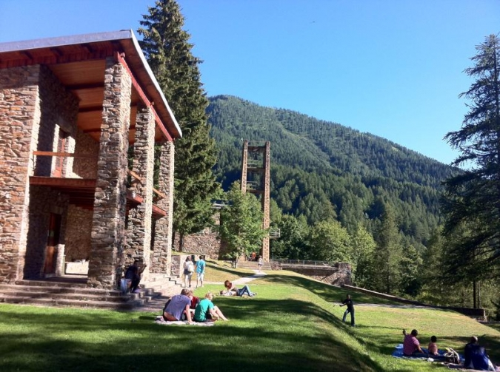
Il Laboratorio si propone di sviluppare un’esperienza di educazione geografica attraverso le esperienze e le relazioni che possiamo sviluppare attraverso un luogo specifico. La sede del laboratorio diventerà quindi parte integrante dell’esperienza che porterà a comprendere in modo esperienziale il ruolo dei luoghi nella propria vita e in quella delle persone. Vedremo le connessioni fra lo spazio interiore e quello che ci circonda, arrivando a comprendere in modo nuovo la condizione della montagna, il rapporto uomo-ambiente-società e i problemi ad esso connessi.
Da una lato, si esplorerà il proprio legame con i luoghi, anche attraverso attività che attivano creatività e immaginazione. Dall’altro, il luogo sarà tramite di una presa di contatto con la realtà del territorio a partire dall’edificio in cui ci troveremo, dalla sua storia e dalla sua architettura, per arrivare alla storia locale e alle vicende della comunità valdese, al sito e alle forme dell’ambiente montano, al paesaggio, all’economia e al possibile sviluppo sostenibile del territorio.

